MONTEVIDÉU
Agosto de 2026
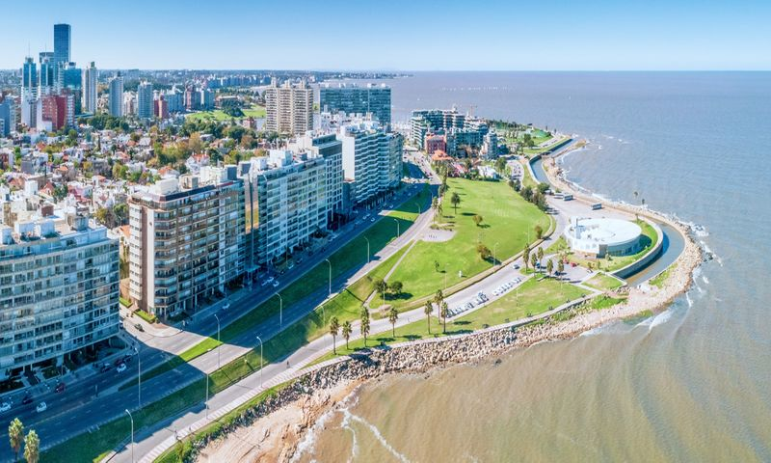
REGIME  Só Alojamento |  | HOTÉIS  Categoria 4 estrelas |  | CLASSE AÉREA  Econômica
BASE  2 passageiros |  |  | QUARTO  1 quarto

Serviços incluídos
- Passagem aérea: Cidade de origem / Montevidéu / Cidade de origem;
- 04 Noites de hospedagem no hotel escolhido;
- Traslados de chegada e saída (Regulares);
- City Tour (Regular);
- 01 Bagagem despachada até 23kg;
- Seguro Viagem Affinity.

Voos confirmados
Voo | Data | Trecho | Horário
IDA | 19 AGO | GRU / MVD | 09:30 / 12:15
VOLTA | 23 AGO | MVD / GRU | 13:05 / 15:30

Hotel previsto
Destino | Hotel previsto
Cidade Velha de Montevidéu | Puerto Mercado Hotel

